UNIVERSITATEA TEHNICĂ A MOLDOVEI
FACULTATEA CALCULATOARE, INFORMATICĂ ȘI
MICROELECTRONICĂ
DEPARTAMENTUL INGINERIA SOFTWARE ȘI AUTOMATICĂ

Lucrare de laborator Nr. 2
Tehnici de Programare

Realizat: Dan ALBU-OPREA,
st. gr. SI-264

Verificat: Patricia REIȚMAN,
asist. univ.

Chișinău, 2026

CUPRINS

CUPRINS 2
SARCINA LUCRĂRII DE LABORATOR 3
DESFĂȘURAREA LUCRĂRII 4
CONCLUZIE 10

SARCINA LUCRĂRII DE LABORATOR
Terminarea cursurilor de introducere de pe pwn.college.

DESFĂȘURAREA LUCRĂRII

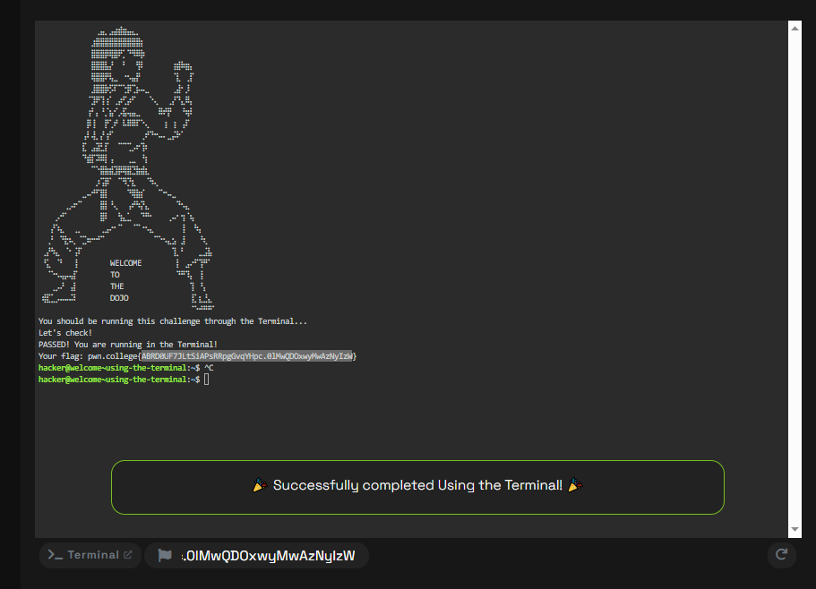

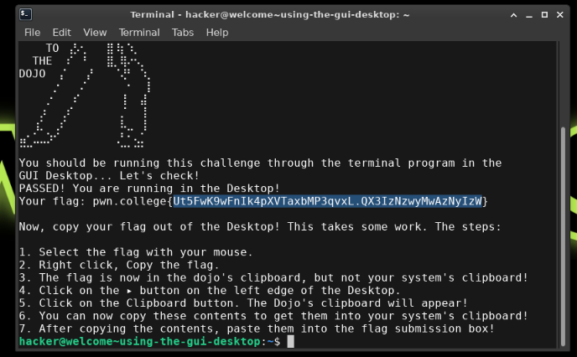
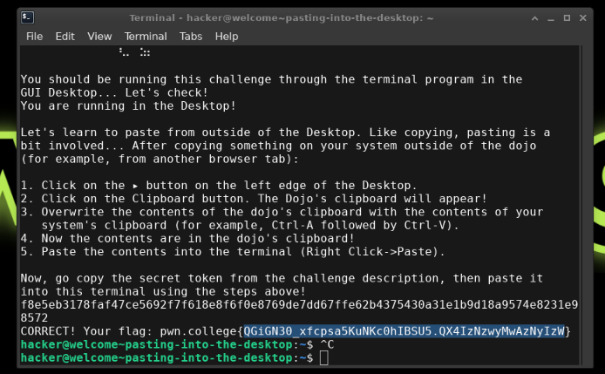
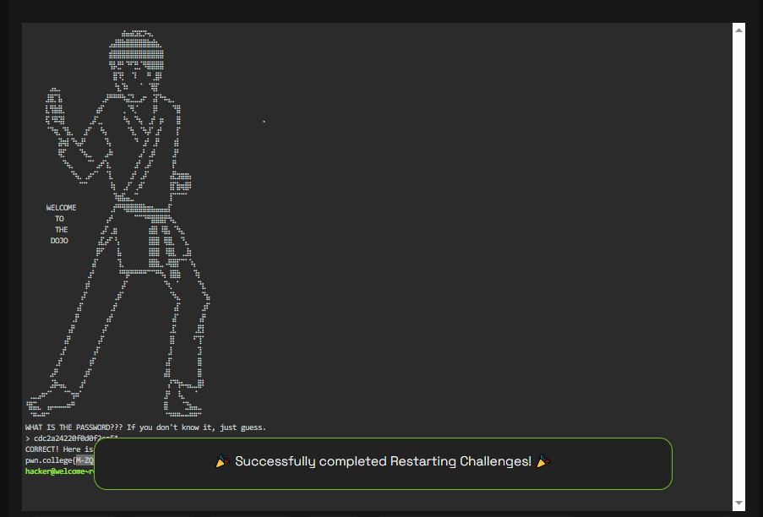

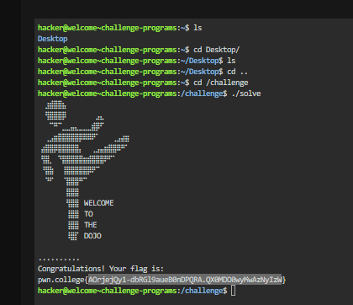
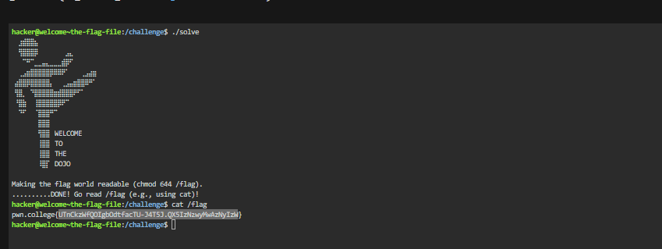

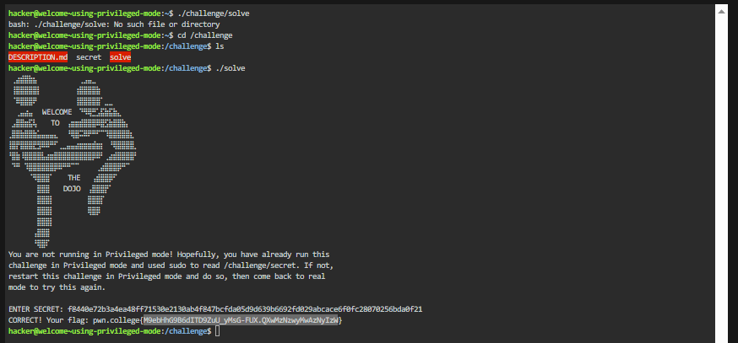
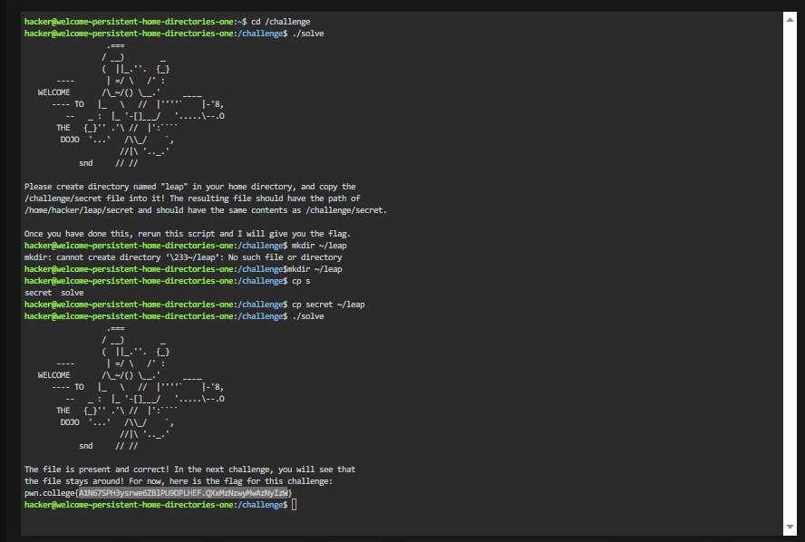
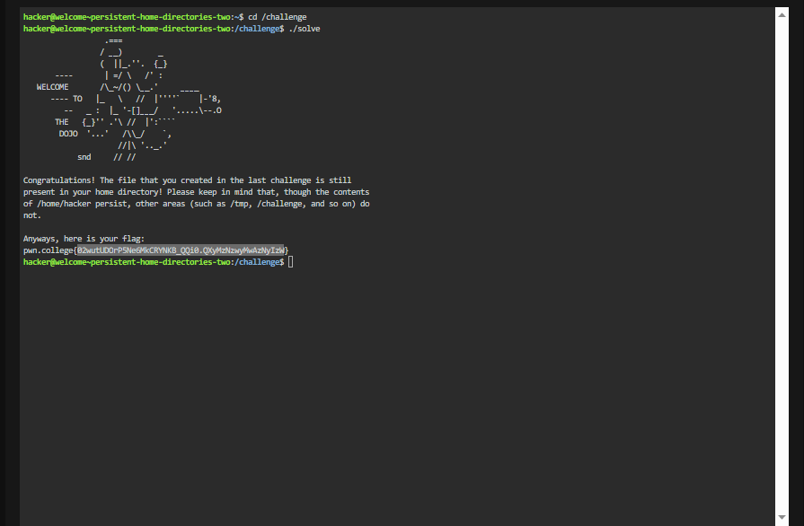

CONCLUZIE

În concluzie, în laboratorul ăsta am pus bazele pentru lucrul cu Linux. Am început cu lucrurile de bază: să mă orientez prin sistemul de fișiere, să rulez comenzi din terminal și să înțeleg cum e organizat sistemul. La început terminalul părea cam străin, dar după câteva comenzi a început să aibă sens și am prins mai multă încredere. Partea cea mai utilă a fost că am văzut cât de multe pot face doar din linia de comandă, fără interfață grafică, și cât de repede merge treaba când știi comenzile potrivite. Asta mi-a arătat că Linux nu e doar un sistem de operare printre altele, ci un mediu în care trebuie să te simți comod ca să lucrezi eficient.

